
《反毒練功館之武功祕笈》

※全國法規資料庫網址：http://law.moj.gov.tw/Index_Y.aspx

※下列是全國法規資料庫的各項功能，請將正確的內容連在一起：
最新
消息
法規
類別
法規
檢索
司法
判解
條約
協定
兩岸
協議
綜合
查詢
跨機關
檢索
提供依內容關鍵字、字號與期間為檢索條件查詢司法判例與大法官解釋功能。
提供中央法規、條約協定、兩岸協議、司法判解等內容關鍵字查詢，以及各類別勾選，可單選、複選或綜合查詢。
提供中外條約輯編及外交部公報所列條約協定資料查詢。
將法規依其所屬類目分類（民100年行政院組織改造，部分法規廢止，現點改組後法規）
提供最近的中央、地方法規命令草案、行政規則與大法官解釋的公告及消息。
輸入「關鍵字」勾選設定和「機關」範圍之後查詢結果會顯示查詢結果擴大搜尋廣度。
輸入法規名稱或條文內容的「關鍵字」即可查詢。
提供依協議名稱或內容關鍵字查詢條約協定功能。絕大多數與經濟貿易方面相關。

■

■

■

■

■

■

■

■

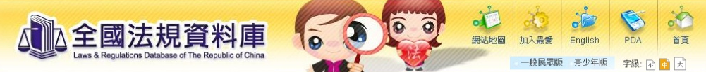
智慧
查找
法律
扶助
通俗用語
輔助查詢
生活
法律
生活全
部Law
包含訴訟輔導、法律常識法律諮詢資源等。有各級司法機關、檢察機關、法律諮詢資源網站的連結。
提供使用者以通俗用語查詢，系統會自動核對關鍵字。
以生活主題為素材，提供生活案例點選。
用簡單通俗用語敘述一些較貼近生活的法律case與時事始末，可以讓民眾與學生補充較無負擔的充實法律常識。
基於「預防犯罪於先」之觀念，運用有趣的動畫、漫畫，讓法律常識可以被輕鬆理解。
檢察官親身拍攝單元5分鐘短片提供生活上多元的法律常識讓民眾對法律有所認識。


得
心
影
片

※請同學於【生活全部Law】>> 【青少年主題】，任選一支與「反毒」主題相關的短片，並寫出100字以內的心得喔:)



